Levantar el archivo en Linux
Paso uno generamos el entorno virtual
- python3 -m venv venv
Activamos el entorno virtual
- source venv/bin/activate
Instalamos el archivo requirements
- pip install -r requirements.txt
Corroboramos si la maquina esta ok con las dependencias necesarias
- python -m django --version
Caso de que no este el sqlLite
* Realizamos las migraciones correspondientes
python manage.py makemigrations
python manage.py migrate
* Creamos el superusuario para poder ingresar al servidor
python manage.py createsuperuser
Y levantamos el servicio
- python manage.py runserver

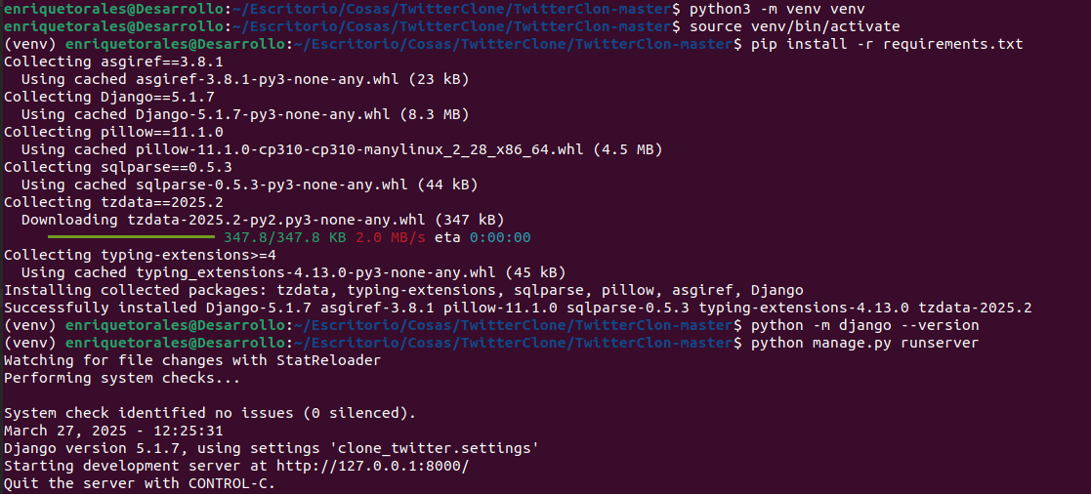

Levantar el archivo en Windows
Corroboramos que tengamos Python instalado
Intalamos pip
python -m ensurepip –upgrade
Instalamos Django
pip install django
Intalamos las dependencias que contiene nuestro archivo requirement
pip install -r requirements.txt
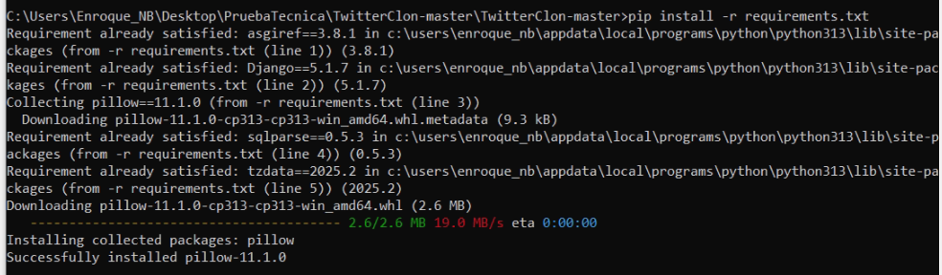
Ejecutamos los comandos de migracion si no contamos con el sqlLite
* Realizamos las migraciones correspondientes
python manage.py makemigrations
python manage.py migrate
Corremos el servicio
python manage.py runserver
